
FEDERACIÓN SANTAFESINA DE NATACIÓN
1° de Mayo 1637 - Tel/Fax: (0342) 4598826 - fesana@arnetbiz.com.ar

Santa Fe, 04 de enero de 2011.

CIRCULAR N°: 191

DE FESANA
A TODAS LAS AFILIADAS

Nos dirigimos a Ustedes a fin de solicitarles que tanto para el Campeonato de Cadetes II y Juveniles y el Campeonato de Menores y Cadetes I, cada deportista deberá entregarle a su delegado la autorización correspondiente firmada por los padres y el deslinde que se adjunta.

Atentamente.

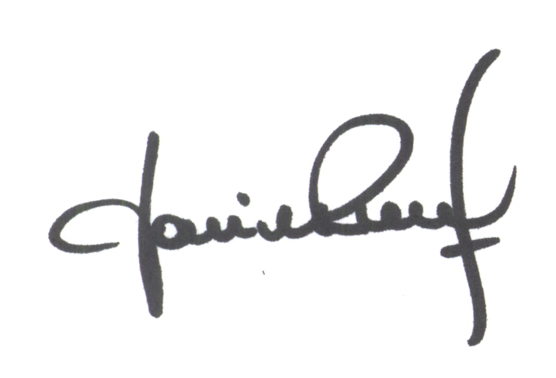
Yanina PRIMON
Presidente

